Nama : Ananda Syafakhatul Azmi

NIM : 2207431024

Kelas : TMD 3A

**Latihan 1**

1. **Sejarah Pemodelan 3D**

Jawab :

* Prasejarah pemodelan 3d

Sejarah pemodelan 3d diawali dari ide dasar yang berasal dari Euclid atau “pendiri geometri” yang hidup pada abad ke 3 M. kemudian dilanjutkan oleh Rene Descartes pada tahun 1600 an memberikan geometri koordinat. Kemudian pada pertengahan abad ke 18, matematikawan inggris James Joseph Sylvester menemukan matematika matriks. Pada 1950 an, komputer mulai berkembang.

* Tahun 1960 - Robot Draftsman

Pada tahun 1960 an mulai keluar terobosan terbesar yang datang dari Ivan Sutherland yaitu “Robot Draftsman”.

* Tahun 1970 an

Pada tahun 1970 an perusahaan baru mulai menawarkan sistem design dan penyusunan otomatis, ADAM, sistem CAD yang dirilis pada tahun 1971.

* Tahun 1980 an - Ekspansi Perangkat Lunak

Tahun 1980 an mulai adanya ekspansi perangkat lunak, mulai dari pengenalan IBM PC, Workstation UNIX. Pemodelan 3d kemudian berkembang. Tahun 1983 sistem 2D AutoCAD dirilis.

* Tahun 1990 an - Pemodelan Modern

*Software Open Source* gratis mulai bermunculan seperti Blender.

* Munculnya teknologi 3d printing

Adanya penemuan SLA (Stereolitografi). Mesin ini menggunakan bahan berbasis akrilik bernama photopolymer. Tahun 2005, sebuah proyek percetakan 3D Open Source, RepRap berhasil dikembangkan dan dirilis pada tahun 2008.

# Tanggapan tentang Sejarah Pemodelan 3D

Pemodelan 3D telah mengalami perkembangan yang signifikan sejak pertama kali diperkenalkan pada tahun 1960-an. Pada awalnya, pemodelan 3D digunakan oleh para ahli di bidang teknologi yang lebih memfokuskan pada penggunaannya di bidang industri dan militer.

Namun, seiring berkembangnya teknologi, saat ini pemodelan 3D sudah dapat diakses oleh masyarakat umum. Pemodelan 3D memiliki banyak kegunaan, antara lain untuk pembuatan film animasi, video game, arsitektur, desain produk, dan masih banyak lagi.

Selain itu, pemodelan 3D juga mengalami perubahan yang signifikan dalam hal teknologi pembuatannya. Dari awalnya menggunakan metode manual, saat ini pemodelan 3D sudah dapat dibuat dengan menggunakan software dan perangkat lunak khusus yang memudahkan proses pembuatannya.

Secara keseluruhan, perkembangan pemodelan 3D telah memberikan banyak manfaat bagi berbagai bidang, dan terus mengalami perubahan dan inovasi yang canggih.

**Latihan 2**

Contoh Pemodelan 3D

Sumber : <https://goldenowl.asia/blog/examples-of-big-brands-trying-on-3d-ar-in-advertising>

Brand besar yang menggunakan 3D dan AR dalam periklanan

1. Rebecca Mincof

Rebecca Minkoff , salah satu bisnis fashion dan aksesoris wanita ternama. Karena kemajuan teknologi, perusahaan kini dapat memamerkan barang-barangnya dalam bentuk interaktif, memungkinkan pembeli melihat tampilan produk di kehidupan nyata sebelum membelinya.

Calon konsumen Rebecca Minkoff dapat melihat seberapa besar item fashion yang mereka inginkan seperti dompet dan apakah warnanya sesuai dengan selera dan gaya mereka berkat pemodelan 3D.Pelanggan mungkin secara digital memposisikan tas di depannya menggunakan elemen augmented reality.

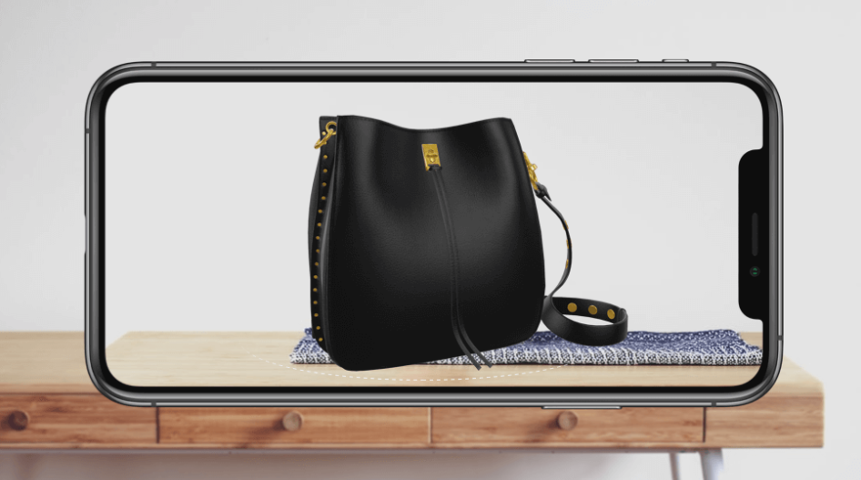

1. IKEA

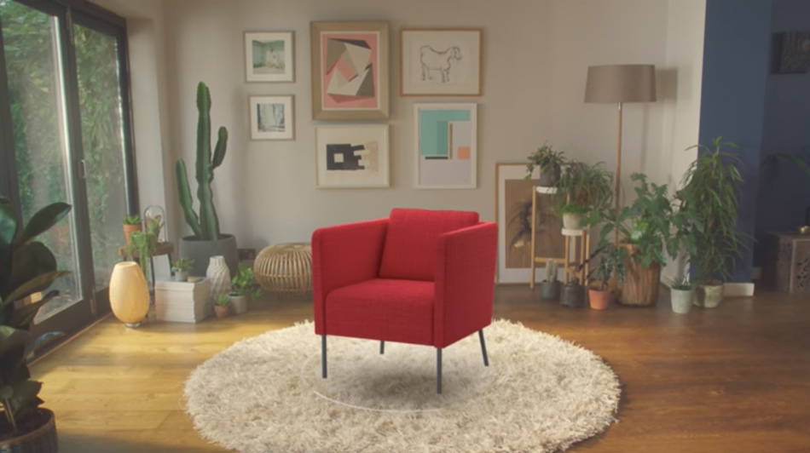

Pemilik rumah dapat memeriksa keseluruhan tata letak ruangan 3D dengan aplikasi IKEA Place. Pengguna kemudian dapat mencoba berbagai perabot dan skema warna untuk melihat tampilan ruangan mereka di kehidupan nyata.

1. Fatboy

Fatboy adalah firma desain Belanda yang terkenal dengan beanbag uniknya.Dengan bantuan tim CG Trader, Fatboy berhasil membuat **perpustakaan digital 3D** yang dapat digunakan oleh para arsitek dan desainer saat membuat desain interior. Berkat hal ini, para arsitek dan desainer akan dapat dengan mudah mengintegrasikan produk-produk Fatboy ke dalam proyek mereka.

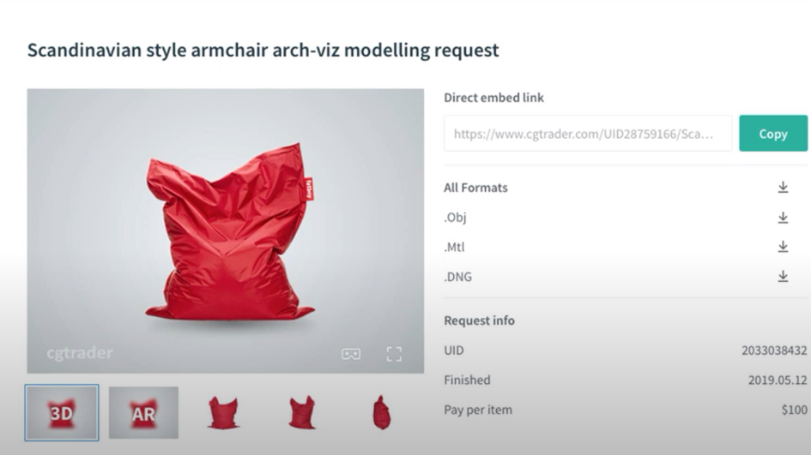

1. Bumbleride

Merupakan toko kereta dorong yang menggunakan AR untuk membantu calon orangtua dalam membeli kereta dorong.

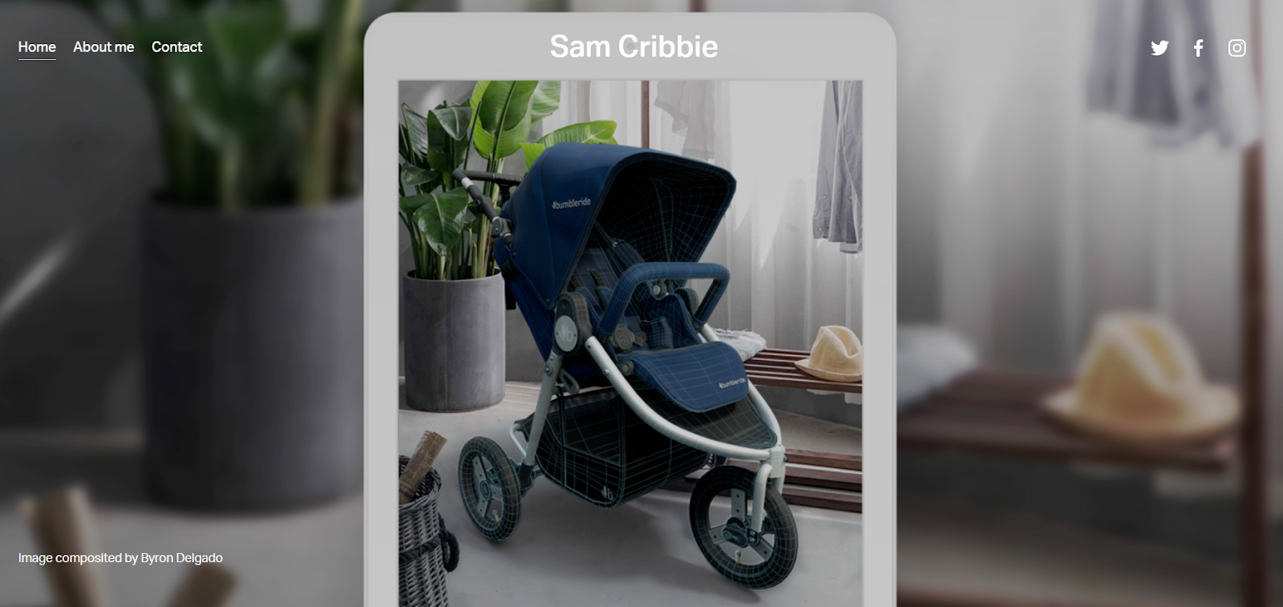

1. NIKE

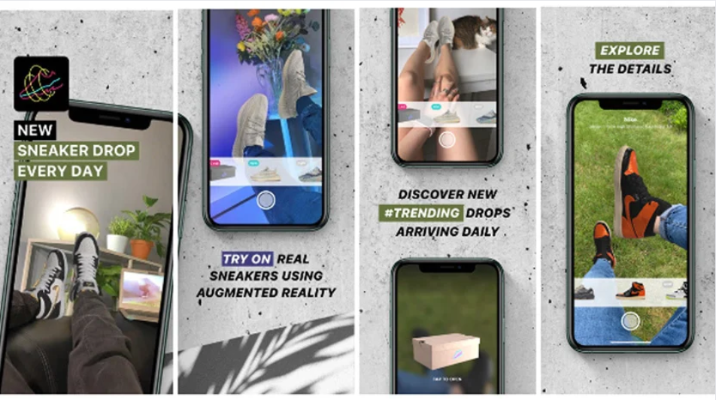

Perangkat lunak merek ini secara otomatis memfilter ukuran sepatu yang sesuai dengan memindai kaki pengguna dan mengukur keseluruhan bentuknya, memungkinkan mereka memilih desain dan warna yang diinginkan tanpa mengkhawatirkan kesesuaiannya.

**Latihan 3**

Daftar Software Open Source untuk pemodelan 3D

1. Blender
2. FreeCAD
3. OpenSCAD
4. Wings 3D
5. MeshLab
6. Sculptris
7. Art of Illusion
8. Tinkercad
9. OpenJSCAD

Daftar Software berbayar untuk pemodelan 3D

1. Autodesk Maya
2. 3ds Max
3. Cinema 4D
4. ZBrush